Crear projecto Laravel

composer create-project laravel/laravel Practica2_Formulario_Avanzado

composer create-project --prefer-dist laravel/laravel Practica2_Formulario_Avanzado (este)

cd Practica2_Formulario_Avanzado

php artisan serve (si lo activas en local para decirle que se inicie)

crear la BD normal con nombre nmartos_xxx y uft_bin8

dentro del fichero nano .env modificar los siguiente datos:

http:……. --> …/public

DB_DATABASE =nmartos_xxx

DB_USERNAME= nmartos

DB_PASSWORD = nmartos

Dar permisos a las diferentes carpetas para que el proyecto funcione:

cd storage

chmod 777 logs

cd frameworks (esat dentro de storage)

chmod 77 sessions

chmod 777 views

Creacion de otras cosas comandos:

php artisan migrate

composer require laravel/breeze - - dev

php artisan breeze:install (este comando te dira que instales unas cosas que son:)

npm install

npm run dev

php artisan make:auth

una vez tengas todo los permisos y esto comandos la pagina oficial de laravel/publi tiene que estar ok.

Crear un pequeño projecto capturas correspondientes.

Routes/web.php

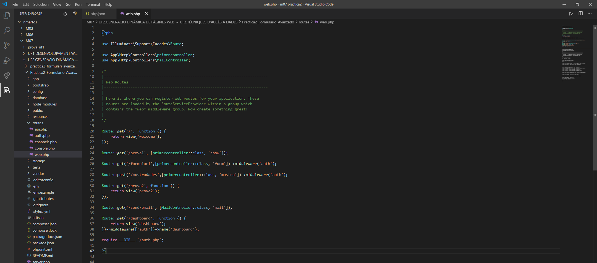

Resources/views/dashboard.blade.php

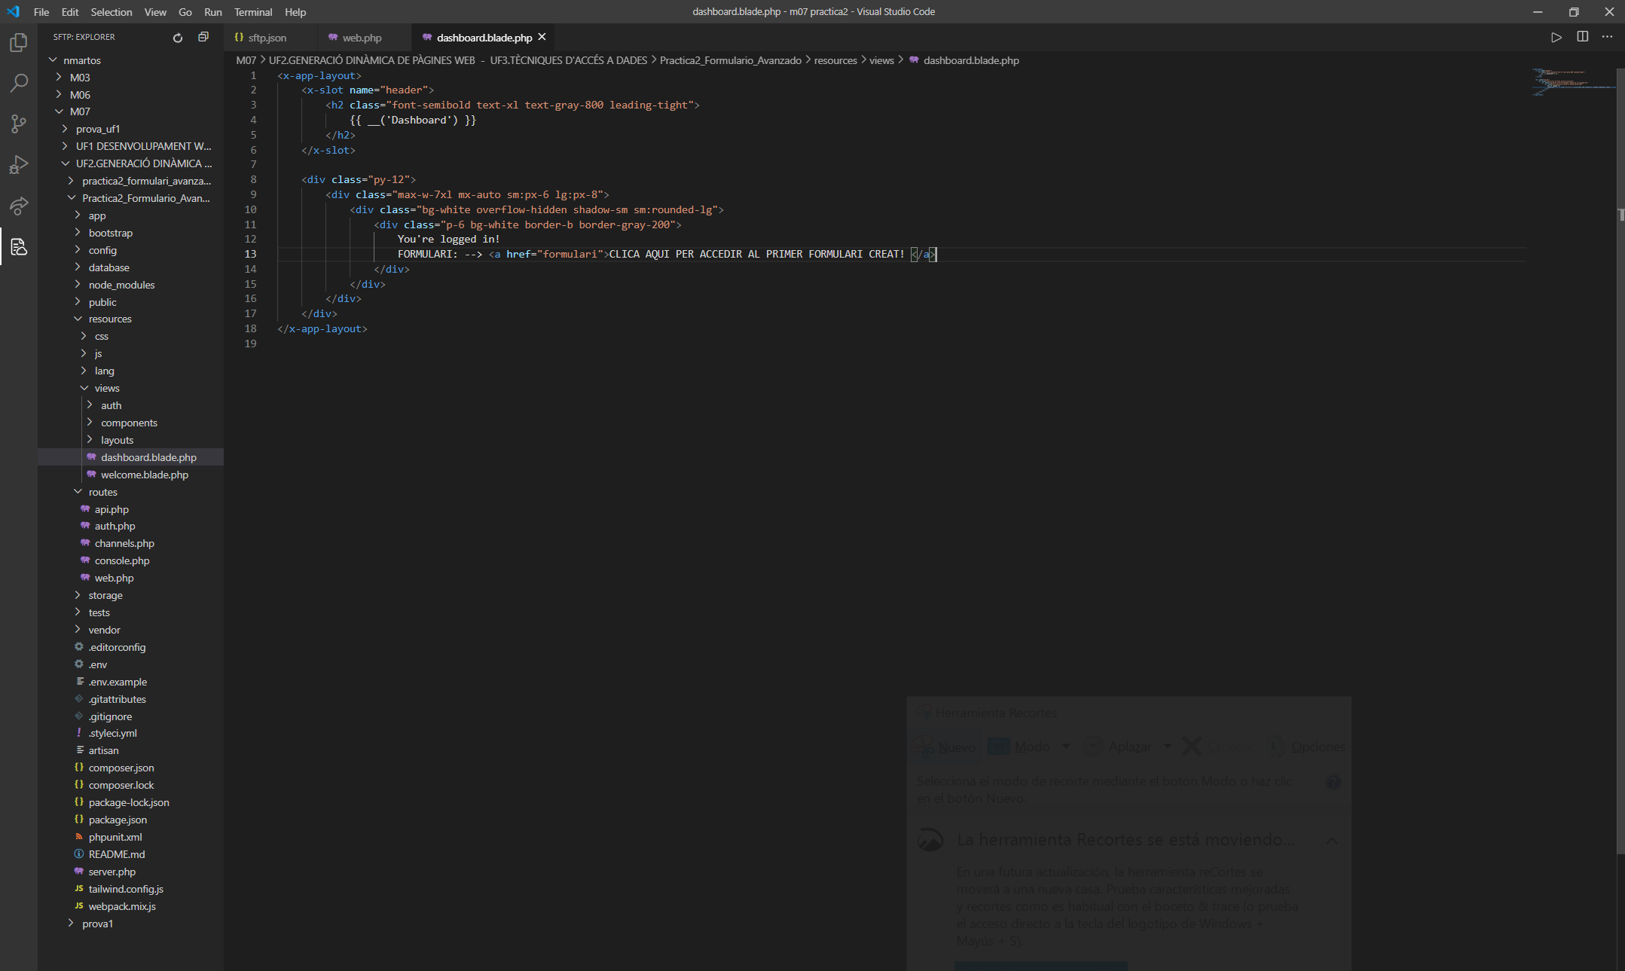

Resources/views/formulari.blade.php

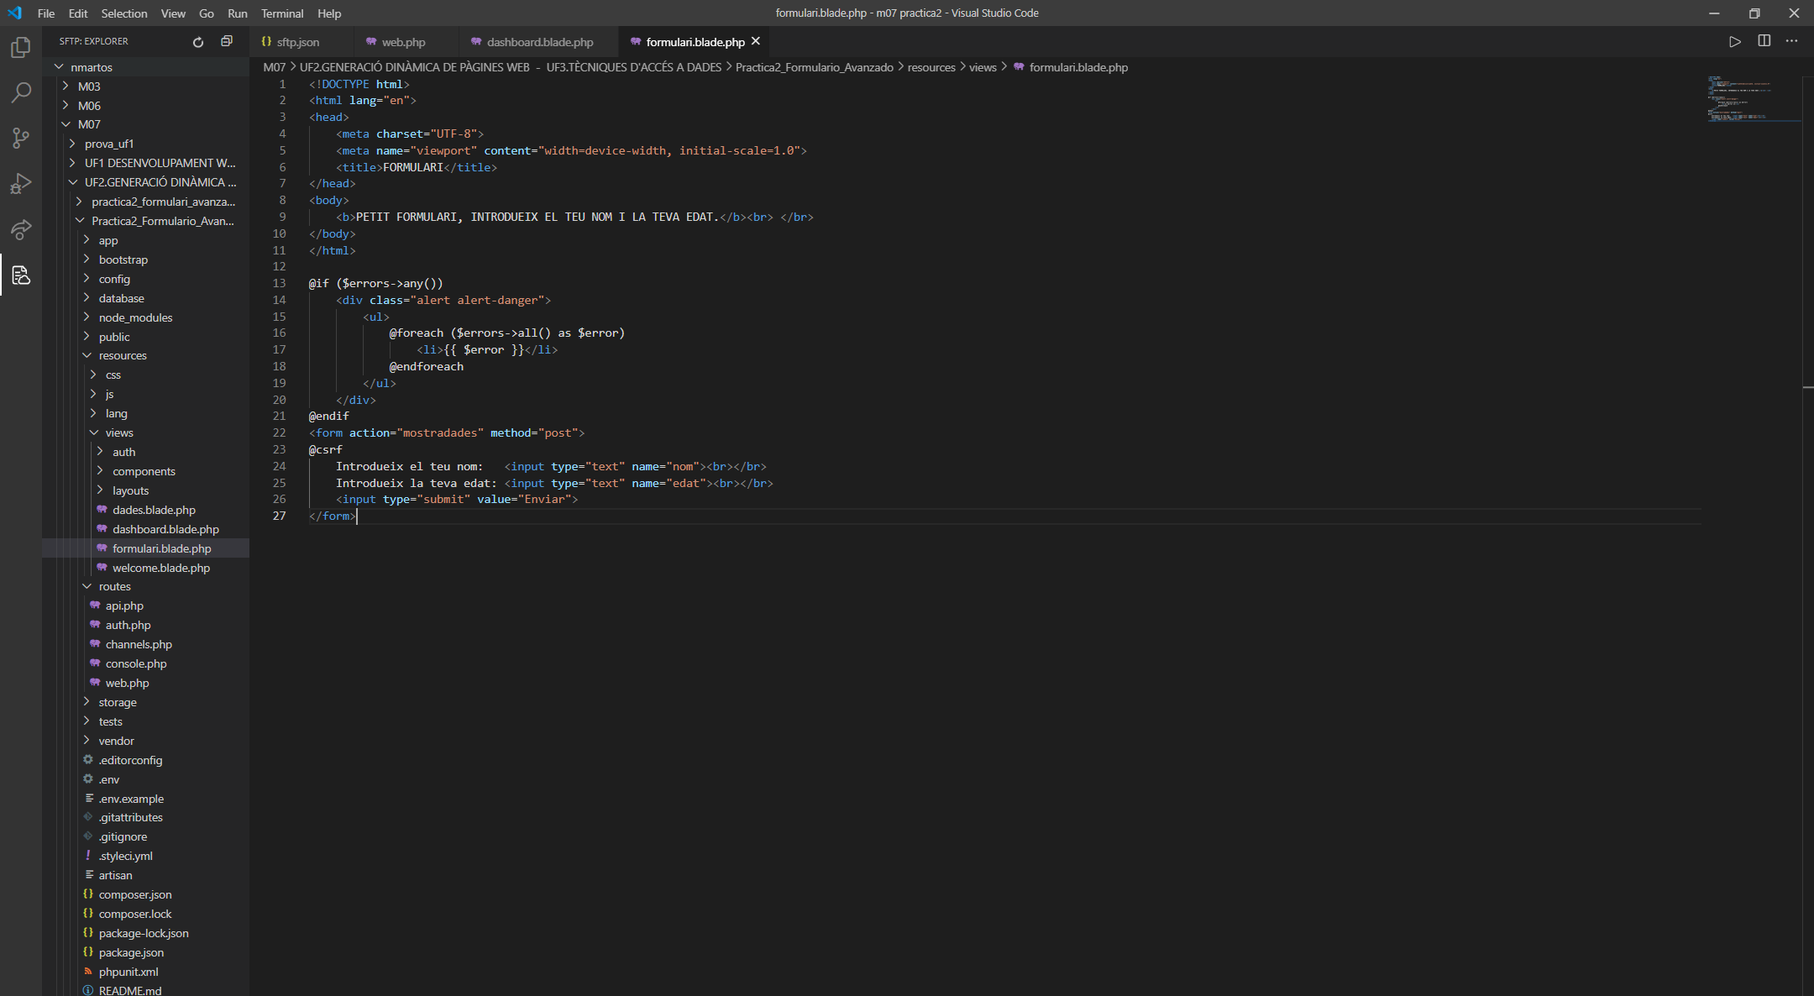

Resources/views/dades.blade.php

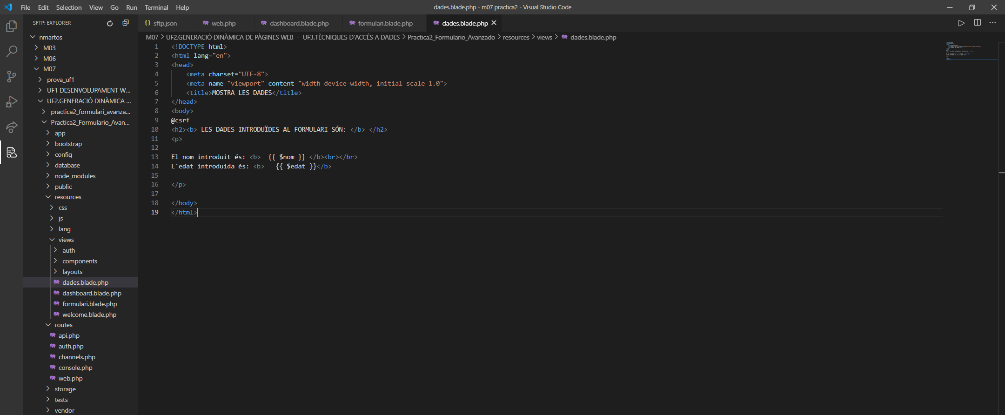

app/Http/Controllers/primerController.php

